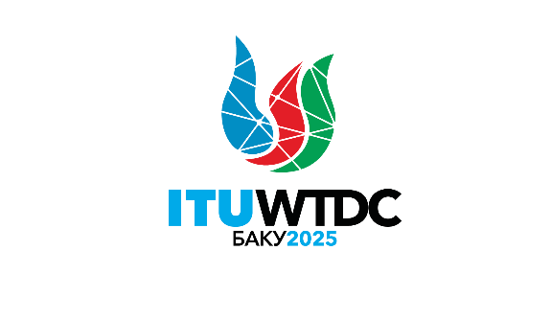 | Консультативная группа  по развитию электросвязи (КГРЭ)  32-е собрание, Женева, Швейцария, 12–16 мая 2025 года |  | 
 |  | Документ TDAG-25/1-R
 |  | 10 февраля 2025 года
 |  | Оригинал: английский
Директор Бюро Развития электросвязи
ПРОЕКТ ПОВЕСТКИ ДНЯ

1 Выступление Генерального секретаря
2 Выступления других избираемых должностных лиц
3 Выступление Директора Бюро развития электросвязи
4 Вступительные замечания председателя КГРЭ
5 Принятие повестки дня и плана распределения времени
6 Отчеты о выполнении Плана действий МСЭ-D
6.1 Выполнение Кигалийского плана действий (КПД)
Отчет о региональных инициативах
6.2 Оперативный план на 2025 год (ОП-25)
6.3 Проекты МСЭ-D
6.4 Деятельность исследовательских комиссий
6.5 Вопросы, относящиеся к членскому составу, партнерским отношениям и частному сектору
6.6 Отчет председателя Группы по инициативам в области создания потенциала (ГИСП)
7 Подготовка к ВКРЭ-25
7.1 Обновленные данные по подготовке к ВКРЭ-25
7.2 Отчет о Координационном собрании региональных подготовительных собраний (РПС)
7.3 Структура ВКРЭ-25
7.4 Отчет Рабочей группы КГРЭ по Декларации (КГРЭ-РГ-DEC)
7.5 Отчет Рабочей группы КГРЭ по будущему Вопросов исследовательских комиссий (КГРЭ-РГ-futureSQ)
7.6 Отчет Рабочей группы КГРЭ по упорядочению Резолюций (КГРЭ-РГ-SR)
7.7 Отчет Рабочей группы КГРЭ по приоритетам МСЭ-D (КГРЭ-РГ-ITUDP)
8 Глобальный молодежный саммит
9 Сотрудничество с другими Секторами
10 Результаты АР-23 и ВКР-23: обновленная информация, касающаяся работы МСЭ-D
11 Результаты ВАСЭ-24: обновленная информация, касающаяся работы МСЭ-D
12 Вклад в работу Группы экспертов по Регламенту международной электросвязи (ГЭ-РМЭ)
13 Календарь мероприятий МСЭ-D
14 Любые другие вопросы
______________

